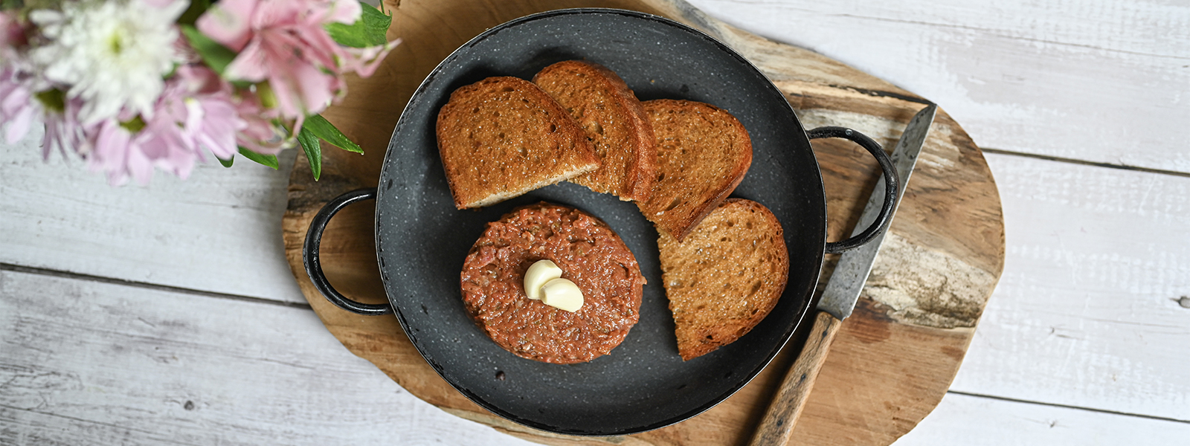
Srdečně Vás zveme na
topinky s masovou směsí 85,- Kč
a tatarák z mladého býčka 190,- Kč,
v pátek 8.3. 2024, od 17.00 hod. v Lihovaře v Tištíně.
Objednávejte na tel.: 582 388 012.

